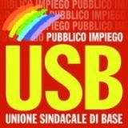

RIQUALIFICARE IL PERSONALE PER RIQUALIFICARE IL SERVIZIO

ASSEMBLEA DELLA USB
30 OTTOBRE 2014
11-13
BRESCIA aula PANETTIERI

Per tutti gli uffici giudiziari di BRESCIA

Interverranno
Francesca Mezzanotte
Pina Todisco

